

## АДМИНИСТРАЦИЯ НАДЕЖДИНСКОГО СЕЛЬСОВЕТА

## САРАКТАШСКОГО РАЙОНА ОРЕНБУРГСКОЙ ОБЛАСТИ

**П О С Т А Н О В Л Е Н И Е**



ОБ УТОЧНЕНИИ СВЕДЕНИЙ, СОДЕРЖАЩИХСЯ

В ГОСУДАРСТВЕННОМ АДРЕСНОМ РЕЕСТРЕ

В соответствии со статьей 11.3 Земельного кодекса Российской Федерации от 25.10.2001 №136-ФЗ, постановлением Правительства РФ от 19.11.2014 № 1221 «Об утверждении Правил присвоения, изменения и аннулирования адресов», в связи с выполнением работ, для обеспечения подготовки документов, содержащих необходимые для осуществления государственного кадастрового учета сведений о земельных участках и жилых домах, в целях упорядочения адресного хозяйства МО Надеждинский сельсовет Саракташского района Оренбургской области, в соответствии с Уставом муниципального образования Надеждинский сельсовет Саракташского района Оренбургской области:

1. Уточнить реквизиты адреса, содержащиеся в Государственном адресном реестре: Оренбургская область, Саракташский муниципальный район, сельское поселение Надеждинский сельсовет, с.Надеждинка, ул.Центральная домовладение 59 корпус а, изменить на здание 59 А.

2.Настоящее постановление вступает в силу с момента его подписания и подлежит опубликованию путем размещения на официальном сайте администрации Надеждинского сельсовета: https//[www.admnadegdinka.ru](http://www.admnadegdinka.ru/) .

3. Контроль за исполнением настоящего постановления оставляю за собой.

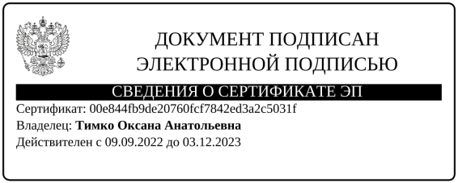Глава муниципального образования О.А.Тимко

Разослано: ФИАС, Саракташскому филиалу ГУП, регистрационной

службе, прокуратуре района, в дело